21 июня 2017 года в зале заседаний Центрального Дома культуры прошла конференция по улучшению ведения бизнеса в Сорочинском городском округе.
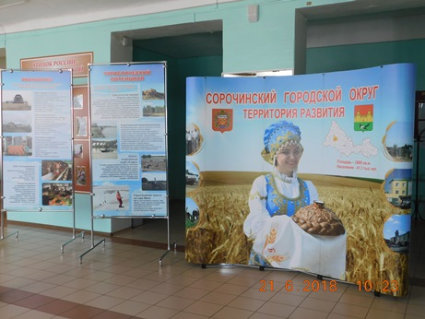
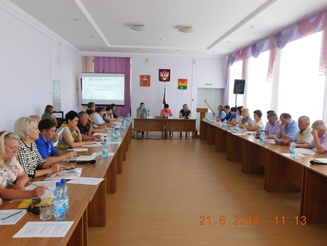
С открытым обращением к предпринимательскому сообществу городского округа обратилась глава округа Мелентьева Т. П.
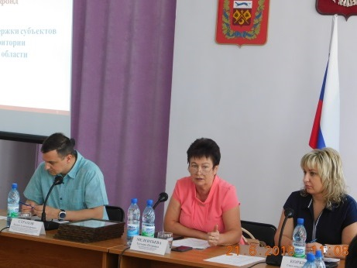
О реализации мер по поддержке субъектов малого и среднего предпринимательства на территории Оренбургской области рассказала Коркина Светлана Юрьевна - первый заместитель директора Гарантийного фонда Оренбургской области.
Пеннер Ольга Николаевна - старший кредитный менеджер (главный специалист) Оренбургского областного Фонда поддержки предпринимательства, разъяснила финансовые механизмы поддержки субъектов малого и среднего предпринимательства, реализуемые в Оренбургской области фондом поддержки малого предпринимательства.
О развитии инвестиционного потенциала в Оренбургской области рассказал Страхов Вадим Александрович - начальник отдела государственной поддержки инвестиций Министерства экономического развития, промышленной политики и торговли Оренбургской области.
Продолжил разговор Асминов Дмитрий Иванович - государственный налоговый инспектор Управления ФНС России по Оренбургской области, который остановился на изменениях в законодательстве по контрольно-кассовому контролю.
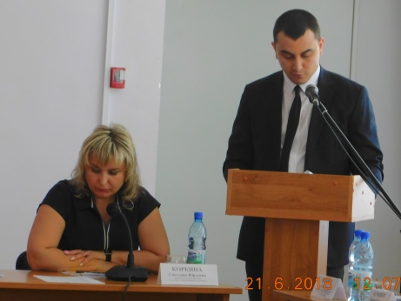
О правовой защите бизнеса говорил представитель Общероссийской общественной организации малого и среднего предпринимательства «Опора России» Кожемяк Александр Федорович.
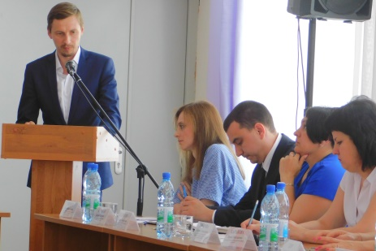
По окончании выступлений завязался диалог между специалистами и предпринимателями городского округа. По мнению предпринимателей, такие встречи необходимы, поскольку несут много новой нужной информации.
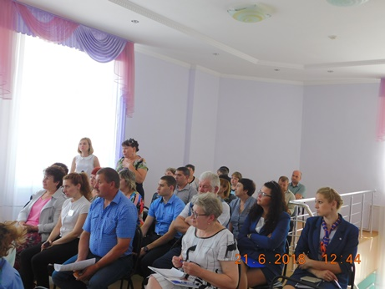 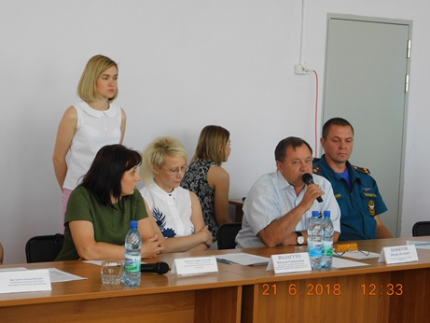 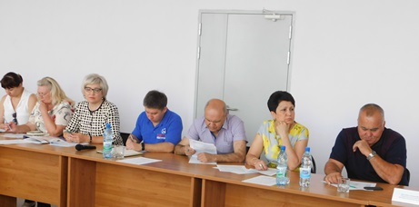
На конференции прошло награждение лучших предпринимателей Сорочинского городского округа.
